全国自考中国近现代史纲要历年真题和答案

全国2009年10月自学考试中国近现代史纲要试题
课程代码：03708
一、单项选择题(本大题共30小题，每小题1分，共30分)
在每小题列出的四个备选项中只有一个是符合题目要求的，请将其代码填写在题后的括号内。错选、多选或未选均无分。
1.洪秀全在广西发动金田起义的时间是( )
A.1851年 B.1853年
C.1856年 D.1864年
2.中国近代史上第一个具有资本主义色彩的改革方案是( )
A.《海国图志》 B.《救亡决论》
C.《天朝天田制度》 D.《资政新篇》
3.19世纪60年代，清朝统治集团中倡导洋务的首领人物是( )
A.奕诉 B.桂良
C.曾国藩 D.李鸿章
4.19世纪60年代到90年代，洋务派兴办洋务事业的指导思想是( )
A.师夷长技以制夷 B.中学为体，西学为用
C.物竞天择，适者生存 D.变法维新，救亡图存
5.1894年，孙中山在檀香山建立的资产阶级革命组织是( )
A.兴中会 B.华兴会
C.光复会 D.岳王会
6.1905年，中国同盟会成立后的机关报是( )
A.《时务报》 B.《国闻报》
C.《新民丛报》 D.《民报》
7.1911年夏，湖北、湖南、广东和四川爆发的民众运动是( )
A.拒俄运动 B.拒法运动
C.保路运动 D.立宪运动
8.1911年10月，资产阶级革命派发动了将辛亥革命推向高潮的( )
A.惠州起义 B.河口起义
C.广州起义 D.武昌起义
9.1920年，陈独秀等建立的中国共产党早期组织是( )
A.北京共产主义小组 B.上海共产主义小组
C.武汉共产主义小组 D.广州共产主义小组
10.中国共产党第一次明确提出反帝反封建民主革命纲领的会议是( )
A.中共一大 B.中共二大
C.中共三大 D.中共四大
11.第一次国共合作的政治基础是( )
A.三民主义 B.新民主主义
C.新三民主义 D.社会主义
12.1927年，汪精卫在武汉制造了屠杀共产党人和革命群众的( )
A.中山舰事件 B.整理党务案事件
C.四一二事变 D.七一五事变
13.中国共产党独立领导革命战争和创建人民军队的开端是( )
A.南昌起义 B.秋收起义
C.平江起义 D.百色起义
14.1927年，中共八七会议确定的总方针是( )
A.推翻北洋军阀黑暗统治 B.开辟农村革命根据地
C.开展土地革命和武装斗争 D.建立工农民主统一战线
15.1930年1月，毛泽东论述中国革命“以乡村为中心”思想的著作是( )
A.《井冈山的斗争》 B.《星星之火，可以燎原》
C.《反对本本主义》 D.《中国革命和中国共产党》
16.1930年到1931年，在红一方面军三次反“围剿”斗争胜利的基础上形成了( )
A.鄂豫皖革命根据地 B.左右江革命根据地
C.湘鄂西革命根据地 D.中央革命根据地
17.抗日战争进入相持阶段后，日本帝国主义对国民党政府采取的政策是( )
A.以军事打击为主，政治诱降为辅 B.以政治诱降为主，军事打击为辅
C.军事打击和政治诱降并重 D.速战速决，武力征服
18.中国共产党制定《抗日救国十大纲领》的重要会议是( )
A.瓦窑堡会议 B.洛川会议
C.中共六届六中全会 D.中共六届七中全会
19.1947年10月10日，《中国人民解放军总部宣言》正式提出的口号是( )
A.打倒蒋介石，解放全中国 B.向北发展，向南防御
C.和平、民主、团结 D.将革命进行到底
20.1946年，中共决定将减租减息政策改为实现“耕者有其田”政策的文件是( )
A.《井冈山土地法》
B.《兴国土地法》
C.《关于清算、减租及土地问题的指示》
D.《中国土地法大纲》
21.1949年6月，毛泽东发表的系统论述中国共产党建国主张的著作是( )
A.《新民主主义论》 B.《目前形势和我们的任务》
C.《论联合政府》 D.《论人民民主专政》
22.1948年秋，中国人民解放军进行战略决战的第一个战役是( )
A.辽沈战役 B.淮海战役
C.平津战役 D.渡江战役
23.1950年6月，中共七届三中全会确定的中心任务是( )
A.迅速消灭国民党残余势力 B.完成新解放区土地改革
C.统一全国财政经济工作 D.争取国家财政经济状况的基本好转
24.新中国成立后，社会主义国营经济建立的主要途径是( )
A.没收帝国主义在华企业 B.没收官僚资本
C.没收民族资本 D.没收地主阶级的土地和财产
25.1951年底到1952年春，中国共产党在党政机关中开展的“三反”运动是( )
A.反贪污、反浪费、反官僚主义 B.反主观主义、反宗派主义、反党八股
C.反贪污、反受贿、反自由主义 D.反浪费、反行贿、反形式主义
26.我国进入社会主义社会的最主要标志是( )
A.中华人民共和国的成立 B.发展国民经济第一个五年计划的制定
C.第一届全国人民代表大会的召开 D.社会主义改造的基本完成
27.毛泽东《论十大关系》报告所围绕的基本方针是( )
A.独立自主，艰苦创业
B.自力更生为主，争取外援为辅
C.调动一切积极因素，为社会主义事业服务
D.走中国特色社会主义道路
28.1956年，在中共八大上提出“三个主体，三个补充”思想的是( )
A.陈云 B.毛泽东
C.周恩来 D.邓小平
29.新中国第一颗原子弹试验成功是在( )
A.1964年10月 B.1966年10月
C.1967年6月 D.1970年4月
30.新中国恢复在联合国合法席位的时间是( )
A.1949年 B.1966年
C.1971年 D.1978年
二、多项选择题(本大题共10小题，每小题2分，共20分)
在每小题列出的四个备选项中至少有两个是符合题目要求的，请将其代码填写在题后的括号内。错选、多选、少选或未选均无分。
31.1856年天京事变发生后，洪秀全为挽救危局而提拔的年轻将领有( )
A.萧朝贵 B.韦昌辉
C.陈玉成 D.李秀成
32.19世纪70年代后，洋务派兴办的官督商办企业有( )
A.轮船招商局 B.开平矿务局
C.天津电报局 D.上海机器织布局
33.19世纪90年代，资产阶级维新派与封建守旧派论战的主要问题是( )
A.要不要变法 B.要不要实行君主立宪
C.要不要实行民主共和 D.要不要废科举和兴学堂
34.辛亥革命时期，孙中山领导的资产阶级革命派的骨干力量是( )
A.资产阶级知识分子 B.小资产阶级知识分子
C.民族工商业人士 D.民间会党人士
35.1905年8月，中国同盟会制定的革命纲领是( )
A.驱除鞑虏 B.恢复中华
C.创立民国 D.平均地权
36.辛亥革命的历史局限性主要是( )
A.没有提出彻底反帝反封建的革命纲领
B.没有坚持长期的武装斗争
C.没有充分发动和依靠民众
D.没有建立坚强的革命政党及其领导核心
37.九一八事变后，中共派到东北领导抗日斗争的共产党员有( )
A.罗登贤 B.杨靖宇
C.赵尚志 D.赵一曼
38.毛泽东在《关于正确处理人民内部矛盾的问题》中指出，社会主义社会的基本矛盾是
( )
A.无产阶级和资产阶级的矛盾
B.社会主义道路和资本主义道路的矛盾
C.生产力和生产关系的矛盾
D.经济基础和上层建筑的矛盾
39.周恩来在第三届全国人民代表大会第一次会议上宣布，我国社会主义建设要实现
( )
A.农业现代化 B.工业现代化
C.国防现代化 D.科学技术现代化
40.在探索中国社会主义建设道路过程中，毛泽东提出的对待古今中外优秀文化的方针是
( )
A.古为今用 B.洋为中用
C.百花齐放 D.推陈出新
三、简答题(本大题共5小题，每小题6分，共30分)
41.五四运动爆发的社会历史条件。
42.遵义会议的历史意义。
43.中国人民抗日战争胜利的主要原因。
44.巩固和扩大中国新民主主义革命统一战线的主要条件。
45.我国农业社会主义改造经历的几种经济组织形式及其性质。
四、论述题（本大题共2小题，每小题10分，共20分）
46.近代以来中华民族面临的两大历史任务及其相互关系。
47.中共中央于1981年发表的《关于建国以来党的若干历史问题的决议》的主要内容及意义。

2009年7月全国自考中国近现代史纲要试卷
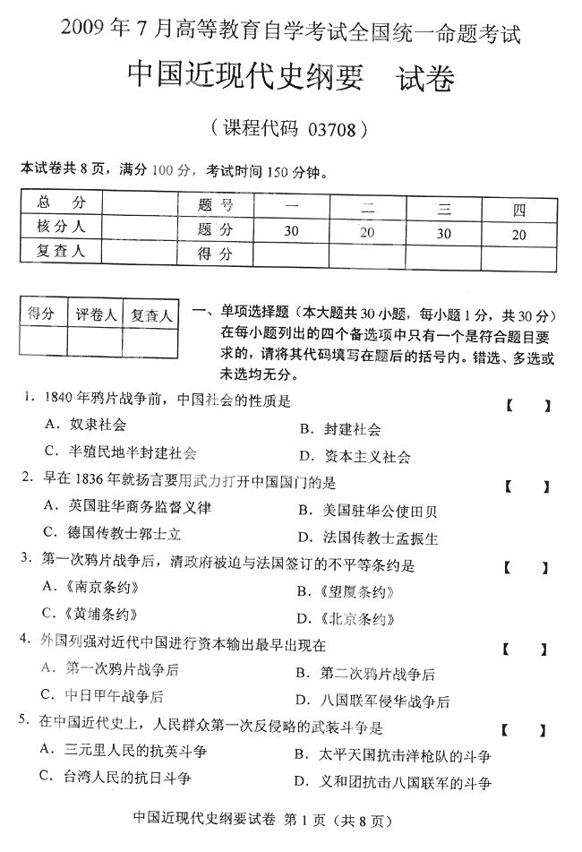

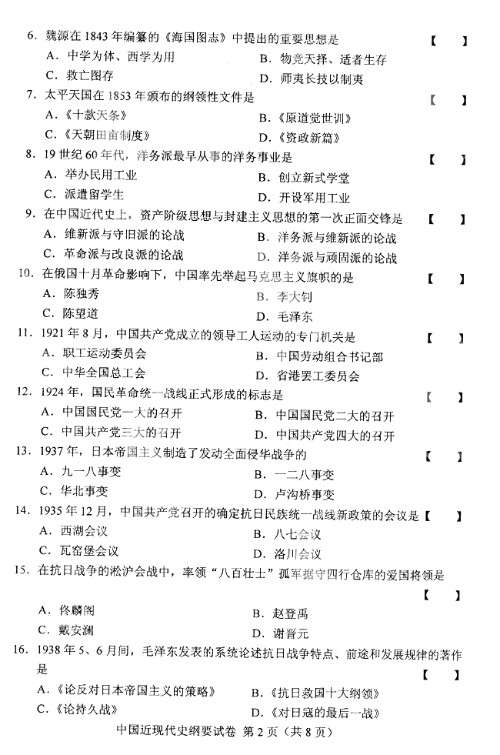
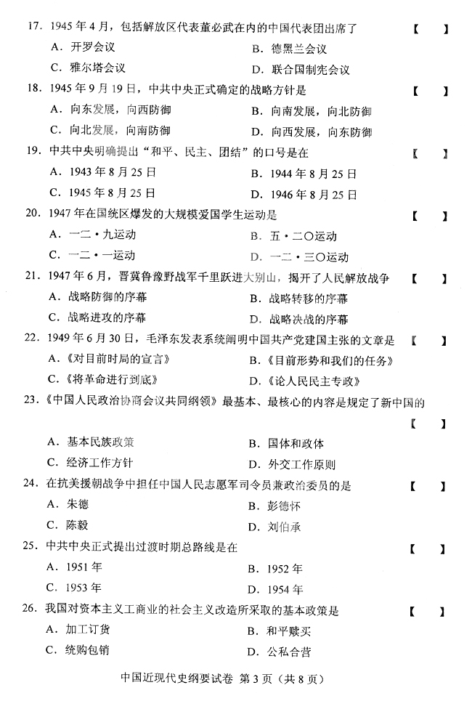
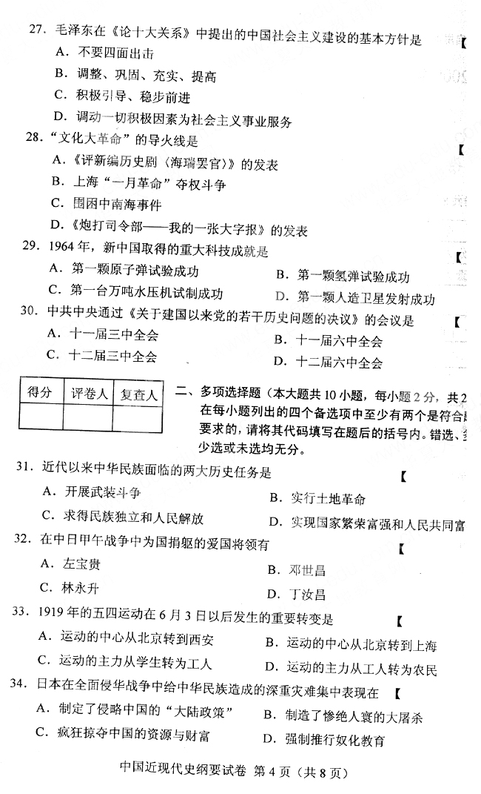
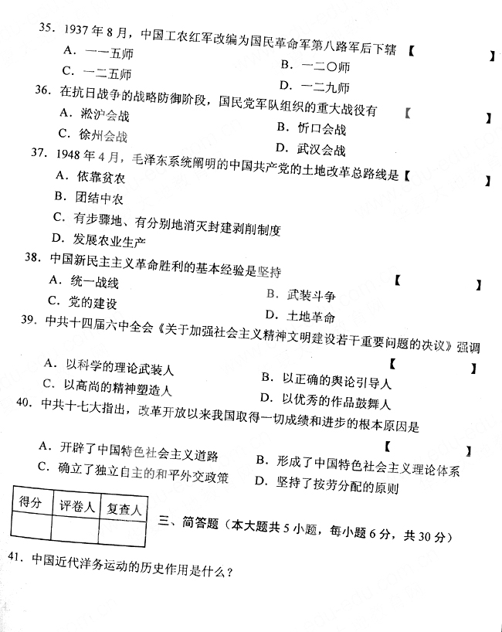

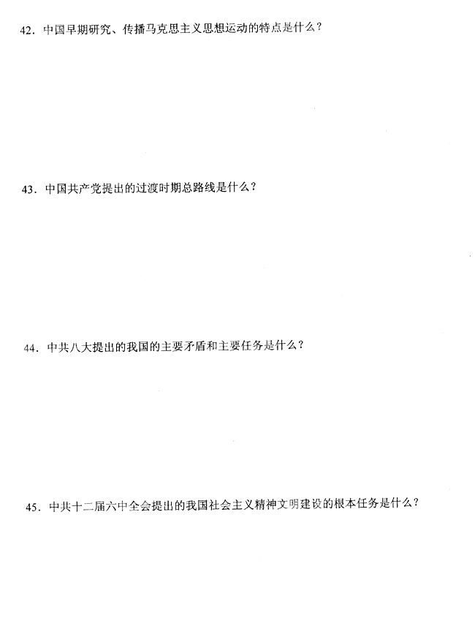
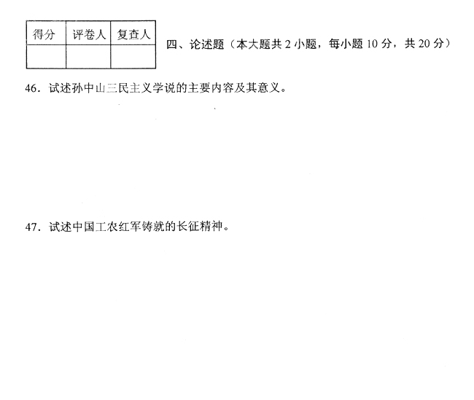

2009年7月自考中国近现代史纲要答案
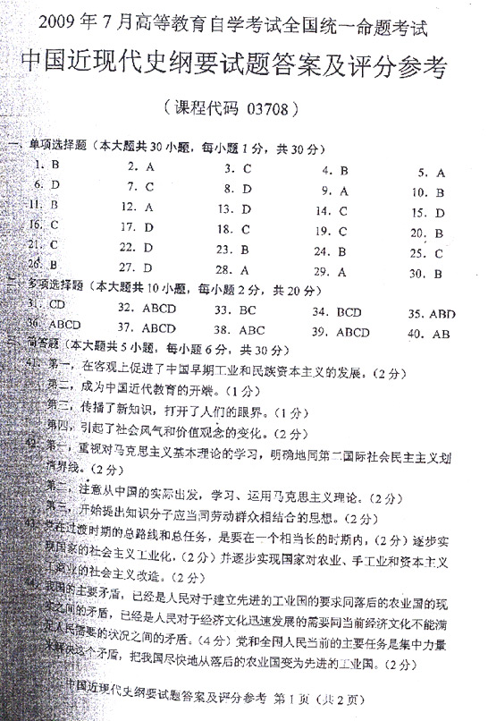
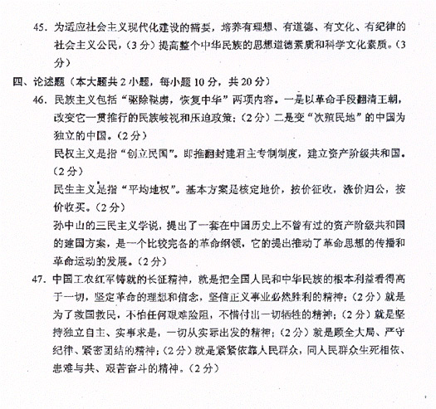

全国2009年4月自学考试中国近现代史纲要试题
课程代码：03708
一、单项选择题（本大题共30小题，每小题1分，共30分）
在每小题列出的四个备选项中只有一个是符合题目要求的，请将其代码填写在题后的括号内。错选、多选或未选均无分。
1.1851年，中国爆发的一场伟大的农民战争是( )
A.三元里人民抗英斗争 B.太平天国运动
C.台湾高山族人民抗日斗争 D.义和团运动
2.1911年4月，资产阶级革命派在黄兴带领下举行了( )
A.惠州起义 B.黄花岗起义
C.护国战争 D.护法战争
3.中国历史上第一部具有资产阶级共和国宪法性质的法典是( )
A.《中华民国临时约法》 B.《中华民国约法》
C.《钦定宪法大纲》 D.《总统选举法》
4.1914年7月，孙中山在东京正式成立了( )
A.兴中会 B.中国同盟会
C.中华革命党 D.中国国民党
5.1915年9月在上海创办《青年》杂志的是( )
A.胡适 B.鲁迅
C.李大钊 D.陈独秀
6.中国新民主主义革命的伟大开端是( )
A.戊戌变法运动 B.保路运动
C.新文化运动 D.五四运动
7.1922年召开的中共二大第一次明确提出了( )
A.实现共产主义的最高纲领 B.新民主主义革命总路线
C.反帝反封建的民主革命纲领 D.土地革命总路线
8.中国共产党领导的中国工人运动第一个高潮的起点是( )
A.香港海员罢工 B.安源路矿工人罢工
C.京汉铁路工人罢工 D.省港工人罢工
9.第一次国共合作的政治基础是( )
A.三民主义 B.新三民主义
C.新民主主义 D.社会主义
10.1927年，蒋介石在上海制造了捕杀共产党员和革命群众的( )
A.中山舰事件 B.整理党务案
C.四一二政变 D.七一五政变
11.国民党在全国的统治建立后，官僚资本的垄断活动首先和主要是从( )
A.重工业方面开始的 B.商业方面开始的
C.轻工业方面开始的 D.金融业方面开始的
12.1927年大革命失败后，中国共产党召开的确定土地革命和武装斗争方针的会议是
( )
A.八七会议 B.古田会议
C.遵义会议 D.洛川会议
13.1931年1月至1935年1月，中国共产党内出现的主要错误倾向是( )
A.“左”倾盲动主义 B.“左”倾教条主义
C.右倾保守主义 D.右倾投降主义
14.1931年，日本帝国主义制造了侵略中国的( )
A.九一八事变 B.一二八事变
C.华北事变 D.卢沟桥事变
15.1933年11月，在福州发动抗日反蒋事变的国民党爱国将领是( )
A.马占山和李杜 B.冯玉祥和吉鸿昌
C.蔡廷锴和蒋光鼐 D.张学良和杨虎城
16.1941年3月，在大后方抗日民主运动中诞生的民主党派是( )
A.中华民族解放行动委员会 B.中国民主建国会
C.中国民主促进会 D.中国民主政团同盟
17.抗日战争全面爆发后，中国军队取得第一次重大胜利的战役是( )
A.平型关战役 B.雁门关战役
C.阳明堡战役 D.台儿庄战役
18.1945年8月，发表《对日寇的最后一战》声明的是( )
A.朱德 B.毛泽东
C.彭德怀 D.刘伯承
19.1945年10月10日，国共双方签署了( )
A.《国共重庆谈判纪要》 B.《国共重庆谈判协定》
C.《政府与中共代表会谈协定》 D.《政府与中共代表会谈纪要》
20.1948年4月，毛泽东完整地提出新民主主义革命总路线的著作是( )
A.《新民主主义论》 B.《目前形势和我们的任务》
C.《在晋绥干部会议上的讲话》 D.《将革命进行到底》
21.中国人民解放军在1949年4月21日发起的重大战役是( )
A.辽沈战役 B.淮海战役
C.平津战役 D.渡江战役
22.新中国第一部婚姻法颁布的时间是( )
A.1950年5月 B.1950年6月
C.1951年7月 D.1951年8月
23.1951年底到1952年春，中国共产党在党政机构工作人员中开展了( )
A.肃反运动 B.整风、整党运动
C.“三反”运动 D.“五反”运动
24.中国共产党在过渡时期总路线的主体是实现( )
A.国家的社会主义工业化
B.国家对农业的社会主义改造
C.国家对手工业的社会主义改造
D.国家对资本主义工商业的社会主义改造
25.新中国开始实行发展国民经济的第一个五年计划是在( )
A.1950年 B.1951年
C.1952年 D.1953年
26.中国进入社会主义社会的主要标志是( )
A.中华人民共和国的成立 B.过渡时期总路线的提出
C.第一届全国人民代表大会的召开 D.社会主义三大改造的完成
27.毛泽东系统阐明农业合作化理论的重要文献是( )
A.《介绍一个合作社》 B.《关于农业合作化问题》
C.《组织起来》 D.《中国农村的社会主义高潮》
28.在中共八大上提出“三个主体，三个补充”思想的是( )
A.毛泽东 B.陈云
C.周恩来 D.邓小平
29.毛泽东指出，在社会主义改造完成后我国政治生活的主题是正确处理( )
A.生产关系与生产力之间的矛盾 B.上层建筑与经济基础之间的矛盾
C.敌我矛盾 D.人民内部矛盾
30.新中国恢复在联合国合法席位的时间是( )
A.1949年 B.1966年
C.1971年 D.1978年
二、多项选择题(本大题共10小题，每小题2分，共20分)
在每小题列出的四个备选项中至少有两个是符合题目要求的，请将其代码填写在题后
的括号内。错选、多选、少选或未选均无分。
31.第二次鸦片战争后，封建统治阶级中出现的洋务派代表人物包括( )
A.奕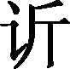 B.曾国藩
C.李鸿章 D.左宗棠
32.从19世纪60年代到90年代，洋务派举办的洋务事业主要有( )
A.兴办近代工业 B.建立新式海陆军
C.推行预备立宪 D.创办新式学堂和派遣留学生
33.20世纪二、三十年代，在中国政治舞台上影响较大的中间党派有( )
A.中国国民党临时行动委员会 B.乡村建设派
C.中华职业教育社 D.中国国家社会党
34.毛泽东提出的“工农武装割据”的基本内容是( )
A.统一战线 B.土地革命
C.武装斗争 D.农村根据地建设
35.世界反法西斯战争胜利后，人民民主力量明显增长的主要表现是( )
A.社会主义苏联的力量得到较快地恢复和巩固
B.人民民主和社会主义制度在多国建立
C.民族解放运动在亚洲、非洲、拉丁美洲蓬勃兴起
D.资本主义国家中共产党的影响显著增长，工人运动有了新的发展
36.全国解放战争时期，在国民党统治区爆发的爱国学生运动有( )
A.一二·九运动 B.一二·一运动
C.一二·三○运动 D.五·二○运动
37.毛泽东在《论人民民主专政》一文中指出，构成人民民主专政主要联盟的阶级是
( )
A.工人阶级 B.农民阶级
C.城市小资产阶级 D.民族资产阶级
38.我国对个体农业实行社会主义改造的过渡性经济形式包括( )
A.互助组 B.初级农业生产合作社
C.高级农业生产合作社 D.人民公社
39.新中国在发展国民经济第一个五年计划期间着重建设的三大钢铁基地是( )
A.鞍山 B.包头
C.上海 D.武汉
40.毛泽东在《论十大关系》中提出的处理共产党和民主党派关系的方针是( )
A.长期共存 B.肝胆相照
C.互相监督 D.荣辱与共
三、简答题(本大题共5小题，每小题6分，共30分)
41.戊戌维新运动的历史意义是什么?
42.资产阶级革命派与改良派论战的意义是什么?
43.近代中国民族资本主义经济的特点是什么?
44.中国人民抗日战争胜利的基本经验是什么?
45.毛泽东关于社会主义现代化建设“两步走”的战略是什么?
四、论述题(本大题共2小题，每小题10分，共20分)
46.如何认识太平天国农民战争的意义?
47.为什么说中共十一届三中全会是新中国成立以来伟大的历史性转折?

全国2009年1月自考中国近现代史纲要试题
课程代码：03708
一、单项选择题(本大题共30小题，每小题1分，共30分)
在每小题列出的四个备选项中只有一个是符合题目要求的，请将其代码填写在题后的括号内。错选、多选或未选均无分。
1.19世纪初，大肆向中国走私鸦片的国家是( )
A.美国 B.英国
C.日本 D.俄国
2.中国半殖民地半封建社会最主要的矛盾是( )
A.地主阶级与农民阶级的矛盾 B.资产阶级与工人阶级的矛盾
C.帝国主义与中华民族的矛盾 D.封建主义与人民大众的矛盾
3.1860年洗劫和烧毁圆明园的是( )
A.日本侵略军 B.俄国侵略军
C.英法联军 D.八国联军
4.基督教在中国设立的最大出版机构广学会发行的报刊是( )
A.《中国丛报》 B.《北华捷报》
C.《字林西报》 D.《万国公报》
5.旧民主主义革命时期中国反侵略斗争失败的最根本原因是( )
A.经济技术落后 B.社会制度腐败
C.思想文化保守 D.军事装备落后
6.鸦片战争后，提出“师夷长技以制夷”思想的是( )
A.林则徐 B.魏源
C.龚自珍 D.王韬
7.太平天国后期，提出《资政新篇》这一具有资本主义色彩改革方案的是( )
A.洪秀全 B.杨秀清
C.洪仁玕 D.石达开
8.太平天国在1853年冬颁布的纲领性文件是( )
A.《天朝田亩制度》 B.《十款天条》
C.《原道醒世训》 D.《原道觉世训》
9.洋务派创办的第一个规模较大的近代军事工业是( )
A.江南制造总局 B.马尾船政局
C.天津机器局 D.湖北枪炮厂
10.近代中国派遣第一批留学生是在( )
A.洋务运动时期 B.戊戌维新时期
C.清末“新政”时期 D.辛亥革命时期
11.谭嗣同在戊戌维新时期撰写的宣传变法维新主张的著作是( )
A.《新学伪经考》 B.《变法通义》
C.《日本变政考》 D.《仁学》
12.严复将英国人赫胥黎的《进化与伦理》的前两章翻译为( )
A.《天演论》 B.《穆勒名学》
C.《原富》 D.《法意》
13.鲁迅在《新青年》上发表的第一篇白话小说是( )
A.《孔乙己》 B.《药》
C.《狂人日记》 D.《阿Q正传》
14.《共产党宣言》第一个中文全译本的译者是( )
A.李大钊 B.陈独秀
C.陈望道 D.毛泽东
15.1925年国民政府将所辖各部队统一改编为( )
A.国民军 B.东征军
C.国民革命军 D.北伐军
16.1931年日本帝国主义制造了侵略中国的( )
A.九一八事变 B.一二八事变
C.七七事变 D.八一三事变
17.1935年中国共产党北平临时工作委员会领导发动的抗日救亡运动是( )
A.五卅运动 B.一二·九运动
C.一二·一运动 D.一二·三〇运动
18.全国性抗战开始后，中国军队取得第一次重大胜利的战役是( )
A.台儿庄战役 B.昆仑关战役
C.百团大战 D.平型关战役
19.中国共产党制定《抗日救国十大纲领》的重要会议是( )
A.瓦窑堡会议 B.洛川会议
C.中共六届六中全会 D.中共六届七中全会
20.1945年8月，毛泽东发表的号召对日本侵略者实行全国规模反攻的文章是( )
A.《为抗日救国告全国同胞书》 B.《关于目前形势与党的任务的决定》
C.《论持久战》 D.《对日寇的最后一战》
21.中国西藏和平解放的时间是( )
A.1948年10月 B.1949年10月
C.1950年10月 D.1951年10月
22.1951年底到1952年春，中国共产党在党政机关中开展的“三反”运动是( )
A.反贪污、反浪费、反官僚主义 B.反主观主义、反宗派主义、反党八股
C.反受贿、反贪污、反自由主义 D.反浪费、反行贿、反形式主义
23.中国进入新民主主义社会后，经济上处于领导地位的是( )
A.私人资本主义经济 B.国家资本主义经济
C.国营经济 D.合作社经济
24.中国共产党在过渡时期总路线的主体是实现( )
A.对个体农业的社会主义改造 B.对个体手工业的社会主义改造
C.对资本主义工商业的社会主义改造 D.国家的社会主义工业化
25.在农业合作化过程中，具有半社会主义性质的农业合作组织是( )
A.互助组 B.初级农业生产合作社
C.高级农业生产合作社 D.人民公社
26.我国进入社会主义社会的最主要标志是( )
A.中华人民共和国的成立 B.发展国民经济第一个五年计划的制定
C.第一届全国人民代表大会的召开 D.社会主义改造的完成
27.将社会主义初级阶段基本路线概括为“一个中心，两个基本点”的会议是( )
A.中共十二大 B.中共十三大
C.中共十五大 D.中共十六大
28.1992年召开的中共十四大明确提出，我国经济体制改革的目标是建立( )
A.社会主义市场经济体制 B.社会主义有计划商品经济体制
C.计划为主、市场为辅的经济体制 D.市场为主、计划为辅的经济体制
29.正式提出以人为本、全面协调可持续的科学发展观的会议是( )
A.中共十五届五中全会 B.中共十五届六中全会
C.中共十六届三中全会 D.中共十六届四中全会
30.中国的社会生产力在改革开放后迅速发展，到2006年经济总量已居世界( )
A.第二位 B.第三位
C.第四位 D.第五位
二、多项选择题(本大题共10小题，每小题2分，共20分)
在每小题列出的四个备选项中至少有两个是符合题目要求的，请将其代码填写在题后的括号内。错选、多选、少选或未选均无分。
31.1902年至1911年，在我国发生的爱国运动主要有( )
A.拒俄运动 B.收回利权运动
C.保路运动 D.抵制美货运动
32.1911年，直接参与领导武昌起义的革命组织是( )
A.共进会 B.文学社
C.中华革命党 D.中国国民党
33.在国民党统治时期，属于四大家族垄断的大银行有( )
A.中央银行 B.中国银行
C.交通银行 D.中国农民银行
34.1928年至1930年间，毛泽东撰写的有关中国革命道路理论的重要著作有( )
A.《中国的红色政权为什么能够存在?》 B.《井冈山的斗争》
C.《星星之火，可以燎原》 D.《反对本本主义》
35.遵义会议后，中共中央政治局成立的新的军事指挥小组成员有( )
A.毛泽东 B.朱德
C.周恩来 D.王稼祥
36.1946年8月，中共中央在《对目前时局的宣言》中明确提出的口号是( )
A.独立 B.和平
C.民主 D.团结
37.1947年“五二〇”惨案发生后，国统区学生运动的口号是( )
A.反饥饿 B.反内战
C.反独裁 D.反迫害
38.1948年9月至1949年1月，中国人民解放军进行的战略决战是( )
A.辽沈战役 B.淮海战役
C.平津战役 D.渡江战役
39.周恩来在三届全国人大一次会议上正式宣布，把我国建设成为社会主义强国的目标是实现( )
A.工业现代化 B.农业现代化
C.国防现代化 D.科学技术现代化
40.毛泽东在探索中国社会主义建设道路过程中提出，社会主义的发展阶段可能分为
( )
A.落后的社会主义 B.先进的社会主义
C·不发达的社会主义 D.比较发达的社会主义
三、简答题(本大题共5小题，每小题6分，共30分)
41.以孙中山为代表的革命派同改良派论战取得胜利的重要意义。
42．抗日民族统一战线中的中间势力以及中共争取中间势力所必需的条件。
43．解放战争时期国民党统治区政治、经济危机日益加深的主要原因。
44．新中国建立初期中国共产党面临的主要问题和考验。
45．1979年3月，邓小平在理论工作务虚会上提出的四项基本原则及坚持这些原则的重要性。
四、论述题（本大题共2小题，每小题10分，共20分）
46．新文化运动的主要内容和意义是什么？
47．毛泽东等老一辈革命家对中国社会主义民主政治建设有哪些理论贡献？

2009年1月中国近现代史纲要答案
(网友提供)
一、单项选择题（30分，每题1分，30题）
1．第一个向中国输入鸦片的国家是（英国）；
2．近代中国半殖民地半封建社会的主要矛盾是（帝国主义与中华民族的矛盾）；
*3．(英法联军)火烧圆明园；
4．（魏源）提出“师夷长技以制夷”；
5．1853年《天朝田亩制度》颁布；
6．洪仁玕写《资政新篇》；
7．最早派出留学生的是在（洋务运动）中；
8．洋务派办的第一个规模较大的近代军事工业兵工厂是（江南制造总局）；
9．近代中国人民反侵略斗争失败的最根本原因是（社会制度的腐败）；
*10．谭嗣同写(仁学)；
11．广学会发行《万国公报》；
12．1894年发出“振兴中华”时代最强音的是（孙中山）；
13．新文化*运*动的第一篇白话文小说是鲁迅写的（狂人日记）；
14．(洛川会议)通过《抗日救国十大纲领》；
*15．1935年由中共北平临时工作委员会领导（一。二九运动）；
*16．中华人民共和国的成立标志着（新民*主*主义社会在新中国的建立）；
*17．1945年8月9号毛泽东发表（《对日寇的最后一战》）；09
18．西*藏*和平解放是（1951年10月）；
19．九一八发生在（1931年）；
20．全国抗日战争开始后中*国*军*队取得第一次胜利是（平型关战役）；
21．“三反”的内容是：（反贪污、反浪费、反官僚主义）；
22．中国恢复在联合国的合法席位是在（1971年10月）；
23．过渡时期路线的主体是：（逐步实现国家的社会主义工业化）；
24．初级农业生产合作社是（半社会主义性质）；
25．“一个中心，两个基本点”是在（十三大）确定的；
26．十一届三中全会以来中国经济总量居世界第（4）位；
27．科学发展观是(十六届三中全会)提出来的;
28.（陈望道）翻译第一个中文全译本《*共*产*党宣言》；
29．国民政府将政府改为（国民革命军）；
30．严复翻译（《天演论》）
二、多项选择题（每题2分，共10题）
1．1902至1911年有哪些民变运动（A。拒俄运动B。抵制美货C。收回利权运动D。保路运动）；全选ABCD
2．三大战役（辽沈战役、淮海战役、平津战役）
3．四个现代化（工业现代化、农业现代化、国防现代化、科学技术现代化）；
4．武昌起义（共进会、文学社）两个革命团体决定联合行动；
5．（毛泽东、周恩来、王稼祥）组成新的三人团；
6．官僚资本垄断的四大银行（中央银行、中国银行、交通银行、中国农民银行）；
7．毛泽东指出社会主义的发展阶段分为两个阶段（比较发达的社会主义、不发达的社会主义）；
*8．1928年至1930年关于毛泽东探索中国新革命道路的作品有（A。《中国的红色政权为什么能够存在》B。《井岗山的斗争》C。《星星之火，可以燎原》D。《反对本本主义》）（这个题我不知道答案，因为我不记得具体的时间段是从1928-1930，还是从1928-1930年1月）9
9．五二O惨案后的口号是（反饥饿、反内战、反迫害）；
10．《对目前时局的宣言》中共中央提出的口号是（和平、民主、团结）

三、简答题（每题6分，共5题）
1．革命派与改良派论战胜利的意义；（答案在课本P46）
2．国民党统治的政治经济危机；（答案在课本P131-132）
3．抗日民族统一战线的中间势力及争取中间势力需要的条件；（答案在课本P112）09
4．坚持四项基本原则的内容及其意义；（答案在课本P201）
5．新中国成立初期面临的考验（答案在课本P148）

四、论述题（每题10分，共2题）:
1．新文化运动的内容及意义；（答案在课本P57）
2．毛泽东等老一辈革命家探索中国社会主义建设道路的理论贡献（答案在课本P194-195）

全国2008年10月自考试题中国近现代史纲要
课程代码：03708
一、单项选择题(本大题共30小题，每小题1分，共30分)
在每小题列出的四个备选项中只有一个是符合题目要求的，请将其代码填写在题后的括号内。错选、多选或未选均无分。
1.鸦片战争前中国封建社会的主要矛盾是( )
A.地主阶级和农民阶级的矛盾 B.帝国主义和中华民族的矛盾
C.资产阶级和工人阶级的矛盾 D.封建主义和资本主义的矛盾
2.中国封建社会产生过诸多“盛世”，出现在清代的是( )
A.文景之治 B.贞观之治
C.开元之治 D.康乾盛世
3.将中国领土台湾割让给日本的不平等条约是( )
A.《南京条约》 B.《北京条约》
C.《马关条约》 D.《瑗珲条约》
4.西方列强对中国的侵略，首先和主要的是( )
A.政治控制 B.军事侵略
C.经济掠夺 D.文化渗透
5.1839年组织编写成《四洲志》，向中国人介绍西方情况的是( )
A.林则徐 B.魏源
C.马建忠 D.郑观应
6.19世纪末，在帝国主义列强瓜分中国的狂潮中提出“门户开放”政策的国家是( )
A.俄国 B.日本
C.美国 D.德国
7.太平天国农民起义爆发的时间是( )
A.1851年 B.1853年
C.1856年 D.1864年
8.太平天国由盛而衰的转折点是( )
A.永安建制 B.北伐失利
C.天京事变 D.洪秀全病逝
9.最早对兴办洋务的指导思想作出完整表述的人是( )
A.冯桂芬 B.马建忠
C.王韬 D.郑观应
10.洋务运动时期最早创办的翻译学堂是( )
A.同文馆 B.广方言馆
C.译书局 D.译书馆
11.1898年发表《劝学篇》一文，对抗维新变法的洋务派官僚是( )
A.李鸿章 B.左宗棠
C.张之洞 D.刘坤一
12.戊戌维新时期，维新派在上海创办的影响较大的报刊是（ ）
A.《时务报》 B.《国闻报》
C.《湘报》 D.《万国公报》
13.中国第一个资产阶级革命政党是( )
A.兴中会 B.中国同盟会
C.中华革命党 D.中国国民党
14.武昌起义前夕，在保路运动中规模最大、斗争最激烈的省份是( )
A.湖南 B.湖北
C.广东 D.四川
15.中国历史上第一部具有资产阶级共和国宪法性质的法典是( )
A.《中华民国宪法》 B.《钦定宪法大纲》
C.《中华民国约法》 D.《中华民国临时约法》
16.为反对袁世凯刺杀宋教仁和“善后大借款”，孙中山在1913年领导革命党人发动了( )
A.二次革命 B.护国战争
C.护法战争 D.北伐战争
17.1930年成立的中国国民党临时行动委员会(又称第三党)，其主要领导人是( )
A.梁漱溟 B.黄炎培
C.张君劢 D.邓演达
18.1930年1月，毛泽东进一步从理论上阐述农村包围城市、武装夺取政权理论的文章是
( )
A.《中国的红色政权为什么能够存在?》
B.《星星之火，可以燎原》
C.《井冈山的斗争》
D.《中国革命战争的战略问题》
19.1928年l2月，毛泽东主持制定的中国共产党历史上第一个土地法是( )
A.《井冈山土地法》 B.《兴国土地法》
C.《关于清算、减租及土地问题的指示》 D.《中国土地法大纲》
20.国民党四大家族官僚资本的性质是( )
A.私人垄断资本主义 B.封建的买办的国家垄断资本主义
C.私人资本主义 D.国家资本主义
21.1936年10月，中国工农红军第一、二、四方面军胜利会师于( )
A.陕北保安地区 B.陕北洛川地区
C.陕北瓦窑堡地区 D.甘肃会宁、静宁地区
22.遵义会议后，中共中央政治局成立了新的三人团负责红军的军事行动，其成员是( )
A.毛泽东、朱德、周恩来 B.毛泽东、朱德、王稼祥
C.毛泽东、周恩来、王稼祥 D.毛泽东、张闻天、周恩来
23.中华民族进入全民族抗战是在( )
A.九一八事变后 B.一二八事变后
C.华北事变后 D.卢沟桥事变后
24.1935年12月，中国共产党确定抗日民族统一战线政策的会议是( )
A.遵义会议 B.瓦窑堡会议
C.洛川会议 D.晋绥干部会议
25.在抗日战争的战略防御阶段，国民党军队在正面战场上取得胜利的战役是( )
A.台儿庄战役 B.桂南战役
C.枣宜战役 D.中条山战役
26.毛泽东在《论持久战》中指出，中国抗日战争取得胜利最关键的阶段是( )
A.战略防御阶段 B.战略相持阶段
C.战略反攻阶段 D.战略决战阶段
27.1945年4月，出席联合国制宪会议中国代表团中的解放区代表是( )
A.周恩来 B.刘少奇
C.董必武 D.王若飞
28.抗日战争胜利后，国共双方通过重庆谈判签订《政府与中共代表会谈纪要》的时间是
( )
A.1945年8月 B.1945年9月
C.1945年10月 D.1945年11月
29.1947年10月10日，《中国人民解放军宣言》提出的口号是( )
A.和平、民主、团结 B.向北发展、向南防御
C.打倒蒋介石，解放全中国 D.将革命进行到底
30.1949年6月，毛泽东发表的系统论述中国共产党建国主张的著作是( )
A.《新民主主义论》 B.《目前形势和我们的任务》
C.《论联合政府》 D.《论人民民主专政》
二、多项选择题(本大题共10小题，每小题2分，共20分)
在每小题列出的四个备选项中至少有两个是符合题目要求的，请将其代码填写在题后的括号内。错选、多选、少选或未选均无分。
31.1915年兴起的新文化运动的主要内容是( )
A.提倡民主和科学 B.提倡白话文
C.提倡新文学 D.宣传男女平等和个性解放
32.五四时期，研究和宣传马克思主义的社团有( )
A.马克思主义研究会 B.马克思学说研究会
C.新民学会 D.工读互助团
33.1926年3月，蒋介石制造的旨在打击共产党和工农革命力量的事件是( )
A.商团叛乱 B.暗杀廖仲恺
C.中山舰事件 D.整理党务案
34.毛泽东在《关于正确处理人民内部矛盾的问题》一文中提出，社会主义社会的基本矛
盾是( )
A.敌我矛盾 B.人民内部矛盾
C.生产力和生产关系的矛盾 D.经济基础和上层建筑的矛盾
35.1961年，中共八届九中全会制定的关于国民经济的指导方针是( )
A.调整 B.巩固
C.充实 D.提高
36.“文化大革命”期间，中国共产党粉碎林彪和“四人帮”两个反革命集团分别是在( )
A.1971年 B.1972年
C.1975年 D.1976年
37.中共十一届三中全会的深远历史意义主要体现在( )
A.结束了粉碎”四人帮”后党和国家的工作在徘徊中前进的局面
B.开始了党在思想、政治、组织等领域的全面拨乱反正
C.形成了以邓小平为核心的中共中央领导集体
D.揭开了社会主义改革开放的序幕
38.1987年召开的中共十三大提出了( )
A.社会主义初级阶段的理论
B.党在社会主义初级阶段的基本路线
C.社会主义现代化建设”三步走”的发展战略
D.党在社会主义初级阶段的基本纲领
39.1998年11月，中共中央决定在县级以上党政领导班子和干部中开展的”三讲”教育是
( )
A.讲学习 B.讲纪律
C.讲政治 D.讲正气
40.中共十七大报告在总结我国社会主义现代化建设新时期的历程和经验时指出，新时期
( )
A.最鲜明的特点是改革开放 B.最显著的成就是快速发展
C.最突出的标志是与时俱进 D.最有效的方法是稳步前行
三、简答题（本大题共5小题，每小题6分，共30分）
41.孙中山三民主义学说的主要内容。
42.1924年至1927年国民革命的历史意义。
43.解放战争时期，解放区经过土地改革运动出现的新面貌。
44.毛泽东在探索中国社会主义建设道路过程中理论贡献的主要方面。
45.改革开放以来，我国社会主义民主政治建设稳步推进的主要表现。
四、论述题（本大题共2小题，每小题10分，共20分）
46.中国抗日战争胜利的伟大历史意义是什么？
47.为什么说中国共产党提出的过渡时期总路线反映了历史的必然？

2008年10月中国近现代史纲要试题答案
选择、
1-5ADCBA
6-10CACAA
11-15CABDD
16-20ADBAB
21-25DCDBA
26-30BCCCD
31-35 ABCD- ABC- CD- CD- ABCD
36-40 AD- ABCD -ABC -ACD -ABC
41.孙中山三民主义的主要内容
答：三民主义即民族 民权 民生。
⑴民权主义包括驱逐鞑虏，恢复中华两项内容。一是以革命手段推翻清王朝，改变其一贯推行的民族歧视和压迫政策。二是变次殖民地的中国为独立的中国。
（2）民权主义是创立民国，即推翻封建君主专制制度，建立资产阶级民主共和国。
（3）民生主义的内容为平均地权。其内容是核定地价，按价征税，涨价归功，按价收买P44 45
42.1924至1927国民革命的历史意义
答、（1.）它沉重的打击了帝国主义和封建主义的统治势力。
（2.）它扩大了中国共产党在中国人民中的政治影响，宣传了党在民主革命阶段的纲领，使党经受了一次大洗礼，积累了经验。[P73]
43解放战争时期，解放区经过土地改革运动出现的新面貌
44.毛泽东在探索中国社会主义建设道路过程中理论贡献的主要方面
45.改革开放以来，我国社会主义政治建设稳步推荐的主要表现P194
答：3方面
（1.）人民代表大会制度，中国共产党领导的多党合作制和政治协商制度，进一步健全和完善
（2）基层民主建设取得重大进展，以农村村民委员会，城市居民委员会和企业职工代表大会为主要内容的基础民主自治体系开始形成。
（3）社会主义制度建设取得显著成效，以宪法为基础的中国特色社会主义法律体系中逐步完善
四．论述
46中国抗日胜利的伟大历史意义是什么？
答：中国人民抗日战争，是近代以来中华民族反抗外敌入侵第一次取得完全胜利的民族解放战争，是20世纪中国和人类历史上的重大事件。（1）中国人民抗日战争的胜利，彻底打败了日本侵略者，捍卫了中国的国家主权和领土完整，使中华民族避免了遭受殖民奴役的厄运。（2）中国人民抗日战争的胜利，促进了中华民族的觉醒，使中国人民在精神上、组织上的进步达到了前所未有的高度。（3）中国人民抗日战争的胜利，促进了中华民族的大团结，弘扬了中华民族的伟大精神。（4）中国人民抗日战争的胜利，对世界人民战胜法西斯、维护世界和平的伟大事业产生巨大影响，为最终战胜世界法西斯势力作出了历史性贡献。
47.为什么说中国共产党提出的过度时期总路线反映了历史的必然？
历史表明，中国共产党提出的过度时期总路线是完全正确的，反映了历史的必然？答：第一，社会主义性质的国营经济力量相对来说比较强大，它是实现国家工业化的主要基础。第二，资本主义经济力量弱小，发展困难，不可能成为中国工业起飞的基础，第三，对个体农业进行社会主义改造，是保证工业发展实现国家工业化的一个必要条件。第四，当时的国际环境也促使中国选择社会主义。

